
CONVERGENCE DES HÔPITAUX EN LUTTE
CONTRE L’HÔSTÉRITÉ !

DEUXIÈME MANIFESTATION NATIONALE À PARIS
MARDI 18 NOVEMBRE 2014

ON Y RETOURNE !

Après le succès du rassemblement du 23 septembre et à la veille du vote du budget de la sécurité sociale amputé de 20 milliards d’ici 2017, la Convergence des Hôpitaux en Lutte contre « l’Hôstérité » appelle à la convergence des luttes de tous les salarié-es des hôpitaux, syndiqué-es, non syndiqué-es, à une nouvelle journée d’action et de grève le mardi 18 novembre 2014.

Quelle est la conséquence de cette politique ?
Pour toutes et tous les salarié-e-s :
- Maintien du blocage des salaires et ralentissement des évolutions de carrière.
- Accélération des suppressions d’emplois, des RTT et des restructurations.
- Non remplacement des salarié-e-s absent-e-s, sous effectifs induisant insécurité des patient-e-s, des usager-e-s, des personnels.
- Remise en cause du sens du travail provoquant stress et frustration.
- Rappels sur les jours de repos.
- Accélération de l’externalisation des activités logistiques, techniques et administratives…
- Poursuite des fermetures de services et d’établissements de proximité sanitaires et sociaux (maternités, centres IVG, centres sociaux…)
- Réduction des budgets formation.
Pour les usager-e-s et la population :
- Réduction de l’accès aux soins et à l’action sociale.
- Poursuite des franchises médicales, augmentation du reste à charge…
- Dégradation de la prise en charge des patient-e-s.
- Diminution des allocations familiales, du congé parental…

Refusons la destruction des droits sociaux et du système de protection sociale !

Ça suffit, ça ne peut plus durer !

Après le 23 septembre, après le 16 octobre, le 18 novembre doit être une nouvelle étape dans la construction du mouvement contre « l’Hôstérité » dans la santé, le médico-social, l’action sociale...

Parce que la santé n’est pas une marchandise, parce que le social et le médico-social ne sont pas à vendre, toutes et tous ensemble dans la rue!
RDV Mardi 18 Novembre 2014 à PARIS :
- 12 H / Rassemblement devant la Gare Montparnasse.
- 12H30 / Départ en cortège vers l’Assemblée Nationale,
pour une convergence avec la Fonction Publique (Appel CGT/FA-FPT/FSU/SOLIDAIRES).
- 15H /AG des hôpitaux en lutte /Amphi LUTON/Fac de Médecine (Face à Cochin).


Plus d’information sur la page Facebook « Hôpitaux en lutte »
https://www.facebook.com/pages/H%C3%B4pitaux-en-lutte/776289682414504

Nous, salarié-e-s des hôpitaux en lutte contre « l’hôstérité » :

- Refusons le pacte de responsabilité et refusons le plan d’austérité du gouvernement Valls comme les gouvernements précédents.
- Refusons la marchandisation du soin et des prises en charges sociales, refusons « l’hôpital entreprise ».
- Refusons la répression de l’action syndicale comme à l’EPSM de Caen et Paul Guiraud Villejuif.
- Luttons pour l’augmentation des salaires, pour une meilleure reconnaissance de nos professions, des formations professionnelles adaptées.
- Luttons contre les coupes budgétaires, pour l’annulation de la dette illégitime des hôpitaux et luttons pour la suppression de la tarification à l’activité et l’abrogation de la loi HPST.
- Luttons pour des moyens adaptés aux besoins de la population.
- Luttons contre les plans sociaux, pour des créations de postes massives, la titularisation des contractuel-les et des précaires dans le secteur public, et l’embauche en CDI dans le privé.
- Luttons pour de meilleures conditions de travail, de soin et de prise en charge.
- Luttons pour le droit d’accès aux soins et à une prise en charge de qualité de toutes et tous sur l’ensemble du territoire, pour un hôpital Humain et 100% Public.

Nous, salarié-es des hôpitaux sommes solidaires des luttes des salarié-es des tous les établissements de la santé publics et privés, de l’action sociale et du médico-social qui étaient à nos côtés le 23 septembre. Nous appelons à la convergence des luttes des salarié-es, syndiqué-es, non syndiqué-es de tous ces établissements le 18 novembre 2014.
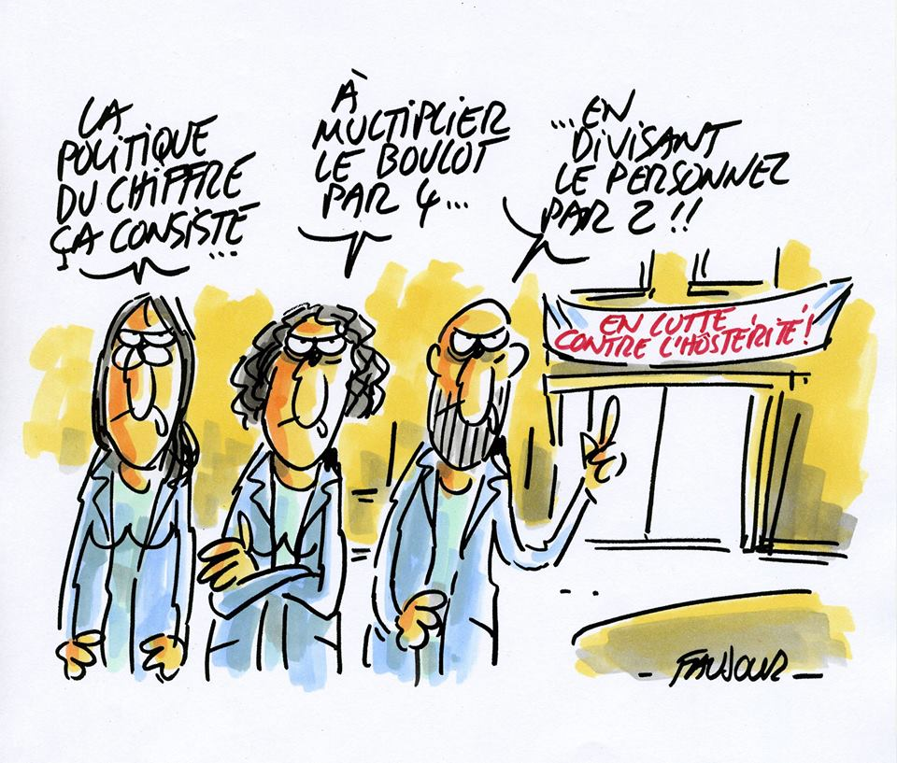
Paris le 08/10/2014

